Ребусы для 9 класса

1.

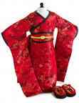 Мужской,женский..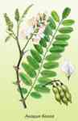

~~1,2~~ 5,6

2.

~~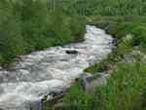  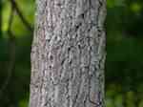~~

1,2 К=Г 1,2,4 ~~5~~

3.

НА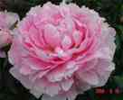 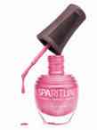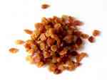

П=Ц 2,1 ~~Ю~~

4.

 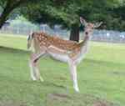 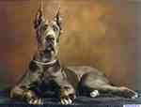

1,2,3,4 ~~ь~~ ~~д~~

5.

 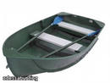 

3,2 1,2 ~~5~~

6.

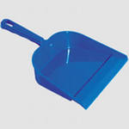 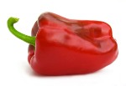  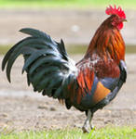

1,2,3 ~~П~~ 2,4 1,4.5

О=У Ц=Н

7.

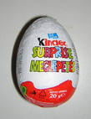 ти 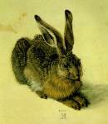 

4,5.6 1,2 4,5,6

8.

  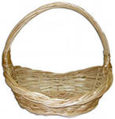 русский, украинец

2,3 6,5,4 (одним словом)

**~~Н~~**

9.

 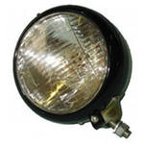 Н 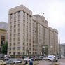

3,4 = ~~А~~

10.

* Н 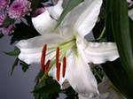

~~1~~   ~~1,2,3~~

Ответы на ребусы

1. Монополия
2. Регентство
3. Национализм
4. Продналог
5. Холокост
6. Суверенитет
7. Приватизация
8. Модернизация
9. Референдум
10. Автономия